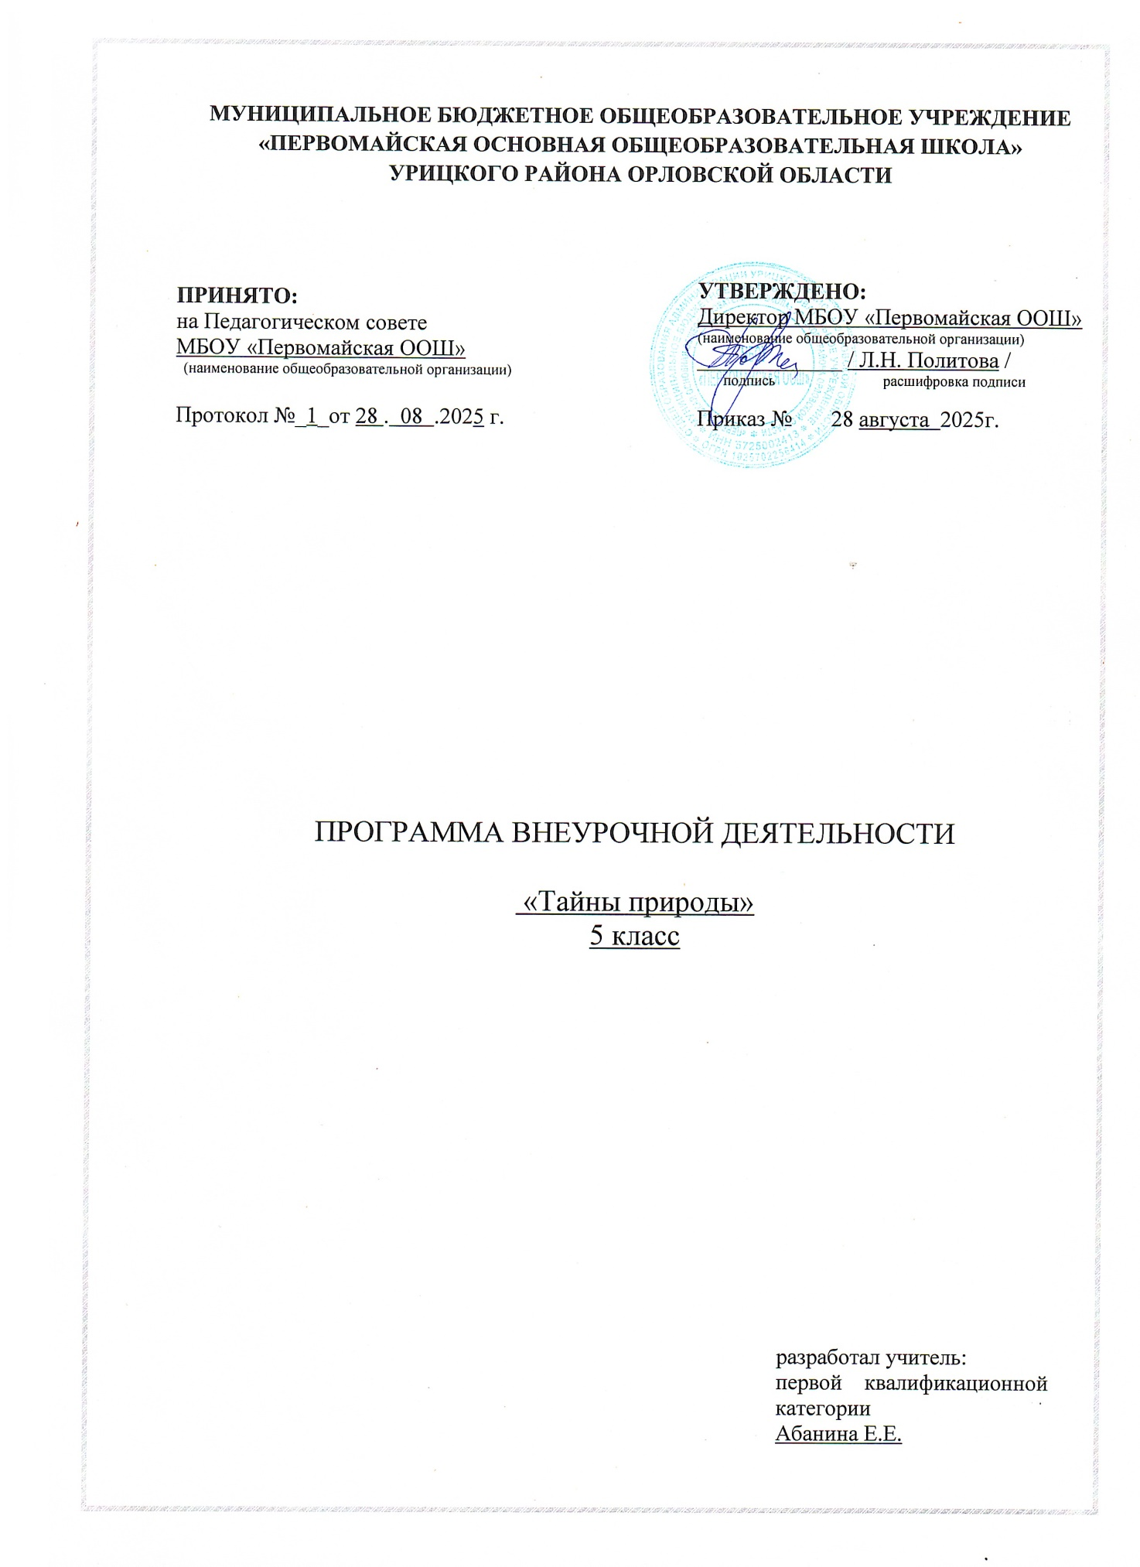

## Пояснительная записка

Программа внеурочной деятельности по курсу «Тайны природы» для 5 класса разработана в соответствии с требованиями Федерального Государственного образовательного стандарта второго поколения основного общего образования

* на основании Закона РФ «Об образовании», пункт 7: «Разработка и утверждение рабочих программ учебных курсов, предметов, дисциплин (модулей),
* Закона РФ «Об образовании» № 53 от 14.11.2004 года, ст.8: «Национально- региональный компонент государственных образовательных стандартов»,
* в соответствии с Уставом, Программой развития муниципального бюджетного общеобразовательного учреждения «Первомайская основная общеобразовательная школа» ее целями и задачами,
* локального акта «О составлении рабочих программ в МБОУ «Первомайская ООШ»
* с учётом приказа Министерства образования и науки РФ от 30 августа 2010 г. №889

«О внесении изменений»,

* с учетом приказа Министерства образования и науки РФ от 31.01.2012 г. №69 «О внесении изменений в федеральный компонент государственных образовательных стандартов начального общего, основного общего и среднего (полного) общего образования, утвержденный приказом Минобрнауки от 05.03.2004 г. №10,
* с учетом СанПиН 2.4.2.2821-10,
* в соответствии с Типовым положением об общеобразовательном учреждении, утвержденным постановлением Правительства Российской Федерации от 19.03.2001 № 196.

В системе предметов основной общеобразовательной школы курс «Тайны природы» реализует **следующие цели:**

- создание условий для удовлетворения познавательной или образовательной потребности учащихся в биологической деятельности;

-обеспечить организацию деятельности учащихся в рамках биологического направления направленную на позитивную социализацию и воспитание детей.

Особенностью предмета является его тесная взаимосвязь с химией, географией, обеспечивающая реализацию **основных задач** содержания предметной области

«Биология»:

## Образовательные:

* Овладение умениями применять биологические знания для объяснения процессов и явлений живой природы; работать с биологическими приборами, инструментами, справочниками; проводить наблюдения за культурными растениями.
* Расширять кругозор, повышать интерес к предмету, популяризация интеллектуального творчества.

## Развивающие:

* Способствовать развитию потребности общения человека с природой.
* Развитие альтернативного мышления в восприятии прекрасного.
* Развитие потребности в необходимости и возможности решения экологических проблем, доступных школьнику, стремления к активной практической деятельности по охране окружающей среды.
* Развитие познавательных интересов, интеллектуальных и творческих способностей в процессе проведения наблюдений за живыми организмами, постановки биологических экспериментов, работы с различными источниками информации.
* Воспитание позитивного ценностного отношения к живой природе.
* Использование приобретенных знаний и умений в повседневной жизни для ухода за культурными растениями и животными.
* Развитие монологической устной речи.
* Развитие коммуникативных умений.
* Развитие нравственных и эстетических чувств.
* Развитие способностей к творческой деятельности.

## Воспитательные:

* Воспитывать чувство любви и бережного отношения к природе.
* Развивать наблюдательность, любознательность, логическое мышление, творческую активность учащихся, умение четко и лаконично излагать и обосновывать свои мысли.
* Развивать навыки коллективной работы, воспитание понимания эстетических ценности природы, объединение и организация досуга учащихся.

## Общая характеристика учебного материала

В содержании раскрываются несколько этапов её освоения: освоение теории и практика.

Программа ориентирована на обучающихся 5 класса, особенностью которых является активное общение в группах, сотрудничество, познавательная активность.

Содержание курса направлено на формирование универсальных учебных действий, обеспечивающих развитие познавательных и коммуникативных качеств личности. Обучающиеся включаются в исследовательскую деятельность, основу которой составляют такие учебные действия, как умение видеть проблемы, ставить вопросы, классифицировать, наблюдать, проводить эксперимент, делать выводы, объяснять, доказывать, защищать свои идеи, давать определения понятий, структурировать материал и др.

Учащиеся включаются в коммуникативную учебную деятельность, где преобладают такие её виды, как умение полно и точно выражать свои мысли, аргументировать свою точку зрения, работать в группе, представлять и сообщать информацию в устной и письменной форме, вступать в диалог и т. д.

Изучение биологии по предлагаемой программе предполагает ведение наблюдений и практической работы. Для понимания учащимися сущности биологических явлений в программу введены лабораторные работы, экскурсии, демонстрации опытов, проведение наблюдений. Все это дает возможность направленно воздействовать на личность учащегося: тренировать память, развивать наблюдательность, мышление, обучать приемам самостоятельной учебной деятельности, способствовать развитию любознательности и интереса к предмету.

## Ценностные ориентиры содержания учебного предмета

В программе особое внимание уделено содержанию, способствующему формированию современной естественнонаучной картины мира, показано практическое применение биологических знаний.

Биологическое образование призвано обеспечить:

* + **ориентацию** в системе моральных норм и ценностей: признание высокой ценности жизни во всех проявлениях, здоровья своего и других людей; экологическое сознание и воспитание любви к природе;
  + **развитие** познавательных мотивов, направленных на получение нового знания о живой природе, познавательных качеств личности, связанных с усвоением основ научных знаний, овладением методами исследования природы, формированием интеллектуальных умений;
  + **овладение** ключевыми компетентностями: учебно-познавательными, информационными, ценностно-смысловыми, коммуникативными;
  + **формирование** у обучающихся познавательной культуры, осваиваемой в процессе познавательной деятельности, и эстетической культуры как способности к эмоционально- ценностному отношению к объектам живой природы.

Отбор содержания в программе проведен с учетом культуросообразного подхода, в соответствии с которым учащиеся должны освоить содержание, значимое для формирования познавательной, нравственной и эстетической культуры, сохранения

окружающего среды и собственного здоровья, для повседневной жизни и практической деятельности.

## Прогнозируемые результаты Обучающиеся должны знать:

* определение основных экологических понятий;
* о биологическом разнообразии как важнейшем условии устойчивости экосистем;
* многообразие растений, животных, грибов, экологические связи между ними;
* основные виды растений и животных различных экосистем (леса, луга и т. д.);
* наиболее типичных представителей животного и растительного мира Смоленщины;
* основные группы растительных и животных организмов и их приспособленность к условиям существования (примеры);

- какую пользу приносят представители животного мира;

* съедобные и ядовитые растения своей местности;
* лекарственные растения, правила сбора, хранения и применения их.
* редкие и охраняемые виды растений и животных нашей области;
* влияние деятельности человека на условия жизни живых организмов (примеры);
* значение растений и животных в жизни человека, условия их выращивания и правила ухода;
* современные проблемы охраны природы, аспекты, принципы и правила охраны природы;

## Обучающиеся должны уметь:

* узнавать животных и птиц в природе, на картинках, по описанию;
* ухаживать за домашними животными и птицами;
* выполнять правила экологически сообразного поведения в природе;
* применять теоретические знания при общении с живыми организмами и в практической деятельности по сохранению природного окружения;
* ухаживать за культурными растениями и домашними животными (посильное участие);
* доказывать, уникальность и красоту каждого природного объекта;
* предвидеть последствия деятельности людей в природе (конкретные примеры);
* наблюдать предметы и явления природы;
* оформлять результаты наблюдений в виде простейших схем, знаков, рисунков, описаний, выводов;
* подготовить доклад, презентацию;
* ставить простейшие опыты с объектами живой и неживой природы.

## Программа обеспечивает достижение следующих личностных, метапредметных и предметных результатов:

***Личностные результаты*** обучения:

* знание основных принципов и правил отношения к живой природе;
* сформированность познавательных интересов и мотивов, направленных на изучение живой природы; интеллектуальных умений (доказывать, строить рассуждения, анализировать, делать выводы); эстетического отношения к живым объектам;
* формирование личностных представлений о целостности природы,
* формирование основ экологического сознания на основе признания ценности жизни во всех её проявлениях и необходимости ответственного, бережного отношения к окружающей среде и рационального природопользования.

***Метапредметные результаты*** обучения:

* учиться самостоятельно определять цели своего обучения, ставить и формулировать для себя новые задачи в учебе и познавательной деятельности, развивать мотивы и интересы своей познавательной деятельности;
* знакомство с составляющими исследовательской деятельности, включая умение видеть проблему, ставить вопросы, выдвигать гипотезы, давать определения понятиям,

классифицировать, наблюдать, проводить эксперименты, делать выводы и заключения, структурировать материал, объяснять, доказывать, защищать свои идеи;

* формирование умения работать с различными источниками биологической информации: текст учебника, научно-популярной литературой, биологическими словарями справочниками, анализировать и оценивать информацию;
* владение основами самоконтроля, самооценки, принятия решений в учебной и познавательной деятельности;
* формирование и развитие компетентности в области использования информационно- коммуникативных технологий;
* формирование умений осознанно использовать речевые средства для дискуссии и аргументации своей позиции, сравнивать различные точки зрения, аргументировать и отстаивать свою точку зрения.

***Предметными результатами*** обучения являются:

1. В *познавательной* (интеллектуальной) сфере:
   * выделение существенных признаков биологических объектов (отличительных признаков живых организмов; клеток и организмов растений, грибов и бактерий;
   * соблюдения мер профилактики заболеваний, вызываемых растениями, бактериями, грибами;
   * классификация — определение принадлежности биологических объектов к определенной систематической группе;
   * роли различных организмов в жизни человека; значения биологического разнообразия для сохранения биосферы;
   * различение съедобных и ядовитых грибов; опасных для человека растений;
   * сравнение биологических объектов и процессов, умение делать выводы и умозаключения на основе сравнения;
   * выявление приспособлений организмов к среде обитания; типов взаимодействия разных видов в экосистеме;
   * овладение методами биологической науки: наблюдение и описание биологических объектов и процессов; постановка биологических экспериментов и объяснение их результатов.
2. В *ценностно-ориентационной* сфере:
   * знание основных правил поведения в природе;
   * анализ и оценка последствий деятельности человека в природе, влияния факторов риска на здоровье человека.
3. В *сфере трудовой* деятельности:
   * знание и соблюдение правил работы в кабинете биологии;
   * соблюдение правил работы с биологическими приборами и инструментами (лупы, микроскопы).
4. В сфере *физической* деятельности:
   * освоение приемов оказания первой помощи при отравлении ядовитыми грибами, растениями.
5. В *эстетической* сфере:
   * овладение умением оценивать с эстетической точки зрения объекты живой природы.

**Содержание курса**

|  |  |  |  |
| --- | --- | --- | --- |
| **№ п/п** | **Название раздела (темы)** | **№ занятия** | **Тема урока** |
| 1 | Интересный мир биологии  25 часов | 1 | По страницам Красной книги. |
| 2 | Биологическая викторина. |
| 3 | Легенды о цветах. |

|  |  |  |  |
| --- | --- | --- | --- |
|  |  | 4 | Конкурс лозунгов и плакатов «Мы за здоровый образ жизни». |
| 5 | Виртуальное путешествие «В мире динозавров». |
| 6 | Викторина «Час цветов». |
| 7 | Виртуальная экскурсия в археологический музей – заповедник. |
| 8 | Экологический турнир «В содружестве с природой». |
| 9 | Викторина о птицах. |
| 10 | Оформление коллажа «Братья наши меньшие». |
| 11 | Самые «печальные» страницы из жизни животных. |
| 12 | Взаимоотношения животных. |
| 13 | Способы защиты животных. |
| 14 | Самые быстрые, ловкие, сильные. |
| 15 | Кое – что о внешнем виде животных. |
| 16 | Великаны и лилипуты животного мира. |
| 17 | Человек и биосфера. |
| 18 | Организм и среда обитания. |
| 19 | Культурные растения. |
| 20 | Комнатные растения. |
| 21 | Лекарственные растения. |
| 22 | Съедобные и ядовитые растения. |
| 23 | Флора и фауна водоёмов. |
| 24 | Флора и фауна леса. |
| 25 | Флора и фауна луга. |
| 2 | Заниматель ные опыты и эксперимен ты  3 часа | 1 (26) | Л/р №1 по теме «Строение клеток плесневых грибов». |
| 2 (27) | Л/р №2 по теме «Изучение микропрепаратов по ботанике». |
| 3 (28) | Л/р №3 по теме «Изучение зоологических микропрепаратов». |
| 3 | Познаём себя 6 часов | 1(29) | Определение норм рационального питания. |
| 2(30) | Определение темперамента. |
| 3(31) | Оказание первой медицинской помощи. |
| 4(32) | Приготовление фитонапитков. |
| 5(33) | Итоговое занятие «Мой биологический интерес». |
| 6 (34) | Круглый стол «Экология моей местности» |

**Материально-техническое обеспечение учебного курса**

**Печатные пособия**

Комплект таблиц «Ботаника»

1. Грибы, лишайники, водоросли, мхи, папоротникообразные и голосеменные растения,

«Ботаника

1. Строение и систематика цветковых растений», «Зоология». Наборы картинок в соответствии с тематикой.

## Натуральные объекты

***Гербарии*** Основные группы растений

***Коллекции*** Голосеменные растения. Семена и плоды

***Наборы муляжей*** Плоды, овощи, фруктовые растения, грибы

## Приборы

***Раздаточные*** Микроскоп

***Демонстрационные*** Набор химической посуды и принадлежностей по биологии для демонстрационных работ. Лупа ручная

***Транспаранты*** Компакт-диск «Уроки биологии. Растения. Бактерии. Грибы».

## Технические средства обучения

1. Компьютер.
2. Проектор.
3. Настенная доска.

## Список литературы

**Для обучающихся**

1. Сонин Н. В. . Биология. Бактерии, грибы, растения 5 класс. Учебник / М.: Дрофа, 2015 г.
2. Большая электронная энциклопедия Кирилла и Мефодия.
3. Козлова, Т.А., Сивоглазов, В.И. Растения луга. – 2-е изд. Стереотип. (Твой первый атлас- определитель)- М.: Дрофа, 2010.
4. Козлова, Т.А., Сивоглазов, В.И. Растения луга. – 2-е изд. Стереотип. (Твой первый атлас- определитель) - М.: Дрофа, 2010.
5. Козлова, Т.А., Сивоглазов, В.И. Растения леса. – 2-е изд. Стереотип. (Твой первый атлас- определитель) - М.: Дрофа, 2010.
6. Клинковская, Н. И., Пасечник, В.В. Комнатные растение в школе: кн. Для учителя. – М.: Просвещение, 2000.

## Для учителя

1. Формирование универсальных учебных действий в основной школе: от действий к мысли. Система заданий: пособие для учителя/ [А.Г. Асмолов, Г.В. Бурменская, И.А. Володарская и др.] под ред. А.Г. Асмолова. – 2-е изд. – М.: Просвещение, 2011.-159с. - (Стандарты второго поколения).
2. Григорьев. Д.В. Внеурочная деятельность школьников. Методический конструктор: пособие для учителя/ Д.В.Григорьев, П.В. Степанов. – М.: Просвещение, 2011 – 223с. – (Стандарты второго поколения).
3. Программы внеурочной деятельности. Познавательная активность. Проблемно- ценностное общение: пособие для учителей общеобразовательных учреждений/ Д.В. Григорьев, П.В. Степанов. – М.: Просвещение, 2011. – 96 с. – (Работаем по новым стандартам).
4. Браверман Э.М. Развитие метапредметных умений на уроках. Основная школа. М.: Просвещение, 2012. – 80с.

## Интернет-ресурсы

1. Сайт Российского общеобразовательного Портал [http://www.school.edu.ru](http://www.school.edu.ru/) (обмен педагогическим опытом, практические рекомендации).
2. Единая коллекция Цифровых Образовательных Ресурсов. - Режим доступа: [http://school-collection.edu.ru](http://school-collection.edu.ru/)
3. Учебные материалы и словари на сайте «Кирилл и Мефодий». - Режим доступа: [www.km.ru/](http://www.km.ru/) education
4. <http://www.sci.aha.ru/ATL/ra21c.htm> — биологическое разнообразие России.
5. [http://www.wwf.ru](http://www.wwf.ru/) — Всемирный фонд дикой природы (WWF).
6. [http://www.kunzm.ru](http://www.kunzm.ru/) — кружок юных натуралистов зоологического музея МГУ.

## Календарно-тематическое планирование внеурочной деятельности

«Тайны природы» 2025-2026 учебный год

|  |  |  |  |
| --- | --- | --- | --- |
| **№ п/п** | **Тема урока** | **Дата изучения (план)** | **Дата изучения (факт)** |
| **Тема 1. Интересный мир биологии – 25 часов** | | | |
| 1 | По страницам Красной книги. |  |  |
| 2 | Биологическая викторина. |  |  |
| 3 | Легенды о цветах. |  |  |
| 4 | Конкурс лозунгов и плакатов «Мы за здоровый образ жизни». |  |  |
| 5 | Виртуальное путешествие «В мире динозавров». |  |  |
| 6 | Викторина «Час цветов». |  |  |
| 7 | Виртуальная экскурсия в археологический музей – заповедник «Танаис». |  |  |
| 8 | Экологический турнир «В содружестве с природой». |  |  |
| 9 | Викторина о птицах. |  |  |
| 10 | Оформление коллажа «Братья наши меньшие». |  |  |
| 11 | Самые «печальные» страницы из жизни животных. |  |  |
| 12 | Взаимоотношения животных. |  |  |
| 13 | Способы защиты животных. |  |  |
| 14 | Самые быстрые, ловкие, сильные. |  |  |
| 15 | Кое – что о внешнем виде животных. |  |  |
| 16 | Великаны и лилипуты животного мира. |  |  |
| 17 | Человек и биосфера. |  |  |
| 18 | Организм и среда обитания. |  |  |
| 19 | Культурные растения. |  |  |
| 20 | Комнатные растения. |  |  |
| 21 | Лекарственные растения. |  |  |
| 22 | Съедобные и ядовитые растения. |  |  |
| 23 | Флора и фауна водоёмов. |  |  |
| 24 | Флора и фауна леса. |  |  |
| 25 | Флора и фауна луга. |  |  |
| **Тема 2. Занимательные опыты и эксперименты – 3 часа** | | | |
| 26 | Строение клеток плесневых грибов |  |  |
| 27 | Изучение микропрепаратов по ботанике |  |  |
| 28 | Изучение зоологических микропрепаратов |  |  |
| **Тема 3. Познаём себя – 6 часов** | | | |
| 29 | Определение норм рационального питания. |  |  |
| 30 | Определение темперамента. |  |  |
| 31 | Оказание первой медицинской помощи. |  |  |
| 32 | Приготовление фитонапитков. |  |  |

|  |  |  |  |
| --- | --- | --- | --- |
| 33 | Итоговое занятие «Мой биологический интерес». |  |  |
| 34 | Круглый стол «Экология моей местности» |  |  |